Татарникова Галина, 17Т-04 (1 курс)
Руководитель: Балашова А. Ф.
ГБПОУ Колледж «Царицыно»
Мой прадедушка – ветеран войны
Мой прадедушка Татарников Алексей Семенович родился 15 сентября 1915 году в деревне Щучье Щучанского района Курганской губернии Российской империи в семье крестьян. Он был 9-ым ребенком, последним. Семья занималась возделывала землю, выращивала скот, вела домашнее хозяйство и сама себя кормила. Учился прадедушка уже в начальной Советской школе. Закончил после окончания школы Лётную школу (училище) ДОСАФ – РОСАВИАХИМ СССР по специальности лётчик – механик. В 1935 году был направлен Советской властью по распределению в Кемеровскую область в город Мариинск на работу. В 1938 году он встретил свою будущую жену Елену (Татарникову Елену Ивановну), свою ровесницу, в Клубе. В 1939 году у них родился первый сын Володя, потом Семён, потом мой дедушка Георгий (1946 г). Всего в семье моего прадеда 5 детей, и все мальчики.
В начале войны в 1941 году на Трудовом фронте прадедушка отвечал за переброску авиагрузов: запчасти для военной и гражданской техники, провизию необходимо доставить в необходимые для фронта места. Прадедушка Алёша несколько раз просил руководство направить его в действующую армию на фронт. Однако в результате нехватки специалистов, обученных авиаделу, прадеду было отказано в удовлетворении его просьбы. Всю войну Алексей Семёнович занимался своими служебными обязанностями. В 1946 году после окончания Великой Отечественной войны прадеда назначили начальником аэропорта города Мариинска Кемеровской области. В должности начальника он проработал чуть более 20 лет, пока не ушёл на военную пенсию по выслуге лет.
Я горжусь своим прадедом, надеюсь быть достойным продолжателем рода и хранителем семейных традиций. Когда смотрю фильм «В бой идут одни старики», всегда представляю своего прадеда молодым лётчиком, оказавшимся среди героев фильма.
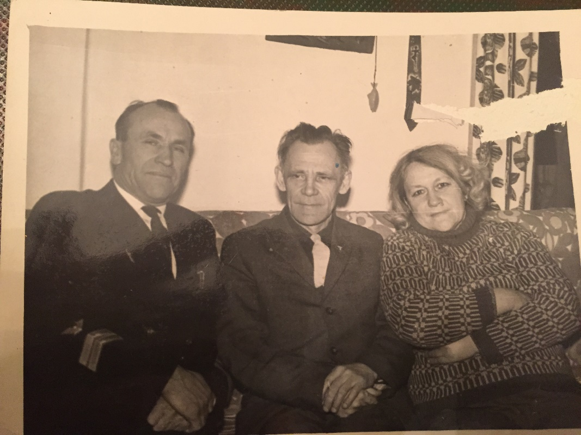
Слева мой прадед, справа моя прабабушка.

В середине 70-годов прошлого столетия после ухода на военную пенсию моего прадедушку пригласили в Московский регион на работу Начальником автоколонны на одно из предприятий ПЛИТСПИЧПРОМ СССР. Он любил трудится, не представлял свою жизнь без работы. Поэтому проработал до самой старости на Балабановской спичечной фабрике, называемая «Плитспичпром», одна из самых крупных в России.
Хочу ещё рассказать, что мой прадедушка любил поэзию, и сам писал стихи. Он посвящал их своим коллегам на работе и тем самым радовал их творчеством, придавая им силы и желание трудится.
Награждён медалью "За доблестный труд в Великой Отечественной войне 1941-1945" И "Орден Почёта" за высокие достижения в работе.
